استمارة تعريف بعضو هيئة تدريسية
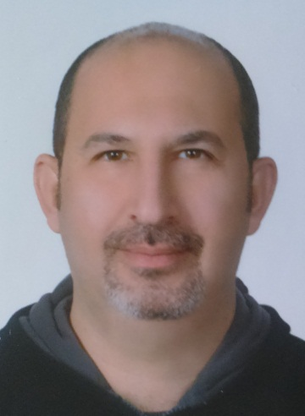 | الكلية: الهندسة
 | الاسم: د. عطاالله سيدة
 | المرتبة العلمية: مدرس
الاختصاص: تطبيقات الذكاء الصنعي في نظم التحكم الألي
اسم الجامعة : جامعة القلمون الخاصة
عنوان الجامعة: دير عطية، ريف دمشق، سوريا
 | الصفة العلمية أو الإدارية: مدرس في قسم هندسة الاتصالات و الإلكترونيات
الاهتمامات العلمية والبحثية: نظم التحكم، النمذجة و المحاكاة، نظم الذكاء الصنعي، خوارزميات التعلم الألي

